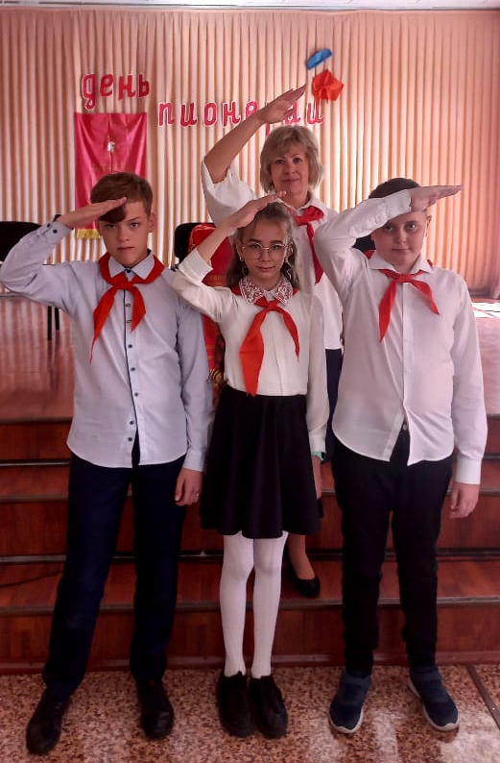
Взвейтесь кострами, синие ночи!
Мы пионеры - дети рабочих
Близится время светлых годов
Клич пионера: "Всегда будь готов!"
Минуло 100 лет, как была создана Пионерская организация, свой вековой юбилей она отметила 19 мая 2022 года, за этот срок пионерии есть чем гордиться и сегодня у нее есть продолжатели.
Единой пионерской организации нет уже больше тридцати лет, но красный галстук для тех, кто его носил, это не просто история- это часть жизни.
Сегодня мы с детьми на торжественной общешкольной линейке говорили о пионерах…Кто они такие? Что это такое «Пионерская организация»? Познакомились с законами пионеров, слушали гимн пионерии «Взвейтесь кострами», познакомились с атрибутами пионеров. Ребятам было интересно, а взрослое поколение окунулось в прекрасный мир воспоминаний……
Пусть же звонкий клич «Всегда готовы!» продолжает уверенно звучать по всей нашей необъятной стране. И пусть он вдохновляет новые поколения истинных патриотов на защиту добра, дружбы и братства народов, правды и справедливости!
